豫章工商107學年度生命教育參訪體驗活動
一、時 間：107年12月24日
二、地 點：德霖科大
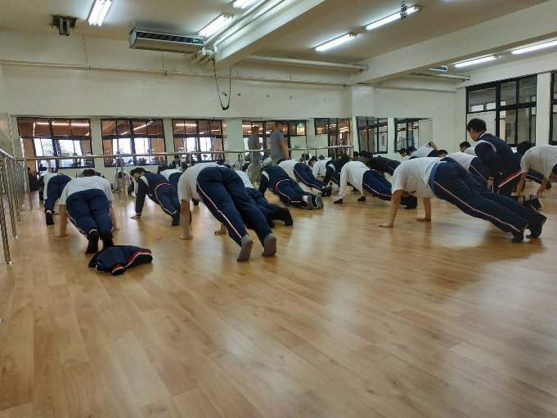 | 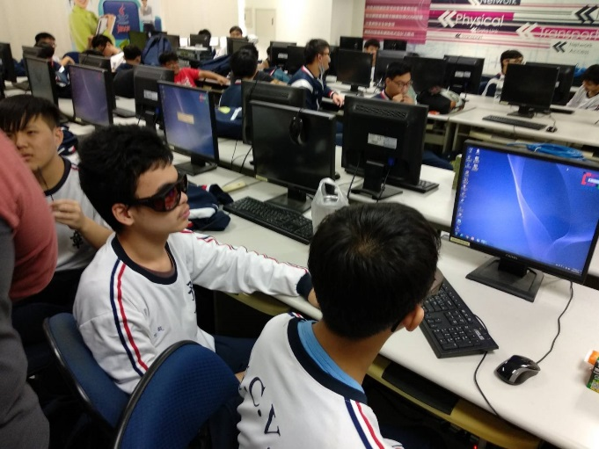
透過運動讓同學驗會動能 | 學生專心聆聽
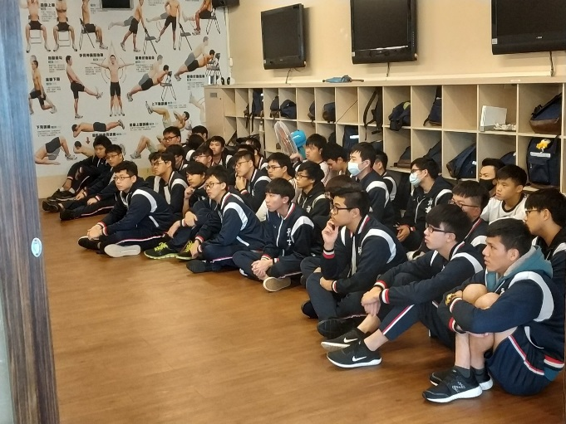 | 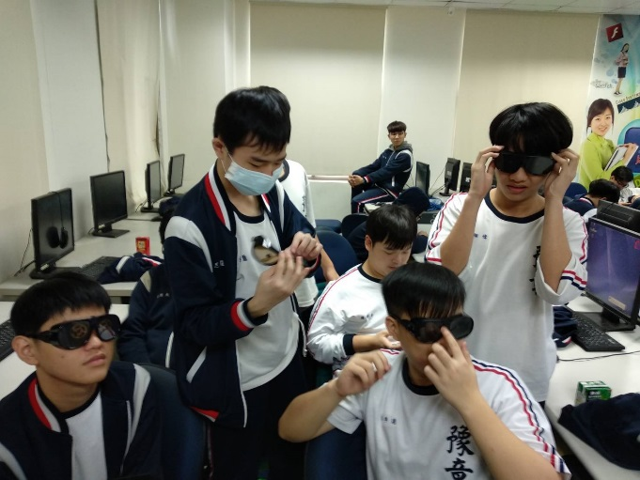
學生專心聽講 | 實作體會科技的進步

